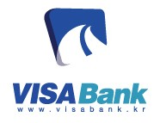
베트남E-VISA 신청 기재사항
정확하게,작성후 파일 이메일 발송바랍니다 (fifakwon@naver.com)
비자뱅크 권영훈대표 010-5412-5644
1,대한민국 영문주소(도로명사이트 검색후 영문변환)

2,베트남도착 공항명:
베트남출국 공항명:
3,베트남체류지주소 영문기재(호텔시-호텔명,주소)

4,연락가능한 휴대폰번호:
5,직업 영문기재:
6,여권용사진파일(JPG파일만가능)메일전송
7,여권사진면 스캔본(JPG파일만가능)메일전송
(여권사진면은 잘리지않게 모두스캔바랍니다)
8,베트남출국일/귀국일(변경불가,지정일이후출국은가능)

